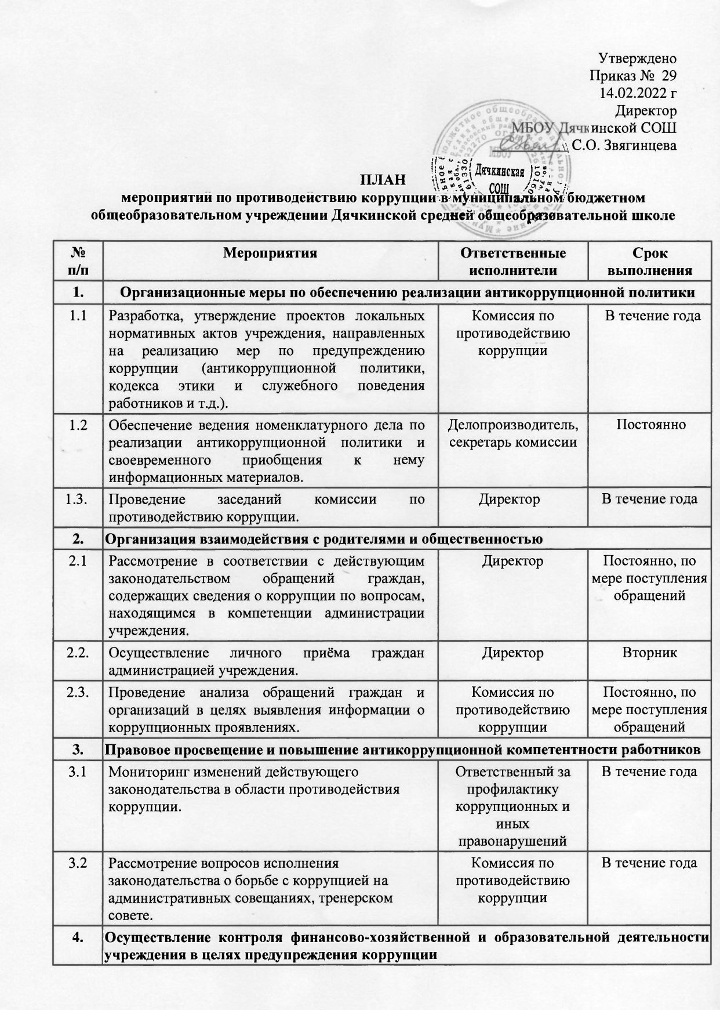

Приложение № 2
Утверждено
Приказом № 29
14.02.2022 г
Директор
МБОУ Дячкинской СОШ
__________ С.О. Звягинцева

ПЛАН
мероприятий по противодействию коррупции в муниципальном бюджетном общеобразовательном учреждении Дячкинской средней общеобразовательной школе

№  п/п | Мероприятия | Ответственные исполнители | Срок выполнения
1. | Организационные меры по обеспечению реализации антикоррупционной политики
1.1 | Разработка, утверждение проектов локальных нормативных актов учреждения, направленных на реализацию мер по предупреждению коррупции (антикоррупционной политики, кодекса этики и служебного поведения работников и т.д.). | Комиссия по противодействию коррупции | В течение года
1.2 | Обеспечение ведения номенклатурного дела по реализации антикоррупционной политики и своевременного приобщения к нему информационных материалов. | Делопроизводитель,  секретарь комиссии | Постоянно
1.3. | Проведение заседаний комиссии по противодействию коррупции. | Директор | В течение года
2. | Организация взаимодействия с родителями и общественностью
2.1 | Рассмотрение в соответствии с действующим законодательством обращений граждан, содержащих сведения о коррупции по вопросам, находящимся в компетенции администрации учреждения. | Директор | Постоянно, по мере поступления обращений
2.2. | Осуществление личного приёма граждан администрацией учреждения. | Директор | Вторник
2.3. | Проведение анализа обращений граждан и организаций в целях выявления информации о коррупционных проявлениях. | Комиссия по противодействию коррупции | Постоянно, по мере поступления обращений
3. | Правовое просвещение и повышение антикоррупционной компетентности работников
3.1 | Мониторинг изменений действующего законодательства в области противодействия коррупции. | Ответственный за профилактику коррупционных и иных правонарушений | В течение года
3.2 | Рассмотрение вопросов исполнения законодательства о борьбе с коррупцией на административных совещаниях, тренерском совете. | Комиссия по противодействию коррупции | В течение года
4. | Осуществление контроля финансово-хозяйственной и образовательной деятельности учреждения в целях предупреждения коррупции
4.1 | Осуществление контроля за соблюдением требований, установленных Федеральным законом от 05.04.2013 № 44-ФЗ «О контрактной системе в сфере закупок товаров, работ, услуг для обеспечения государственных и муниципальных нужд». | Директор,  Заведующий хозяйством | В течение года
4.2 | Осуществление контроля за целевым использованием бюджетных средств. | Директор | Постоянно
4.3. | Усиление контроля за ведением документов строгой отчетности. | Директор | Постоянно
4.4. | Обеспечение контроля исполнения должностных обязанностей сотрудниками работающих на должностях, замещение которых связано с коррупционным риском. | Директор | Постоянно
4.5. | Организация контроля за использованием средств при распределении стимулирующей части фонда оплаты труда. | Директор | Постоянно
4.6. | Контроль за использованием оборудования учреждения. | Директор Ответственный за профилактику коррупционных и иных правонарушений | Постоянно
4.7. | Подведение итогов работы по исполнению комплексного плана мероприятий по противодействию коррупции в учреждении. | Комиссия по противодействию коррупции | В декабре текущего года
5. | Меры по кадровому и образовательному обеспечению
5.1. | Доведение до сведения сотрудников положений служебного поведения, указанных в должностных обязанностях и в правилах внутреннего трудового распорядка. | Директор  Ответственный за профилактику коррупционных и иных правонарушений | Постоянно, при приеме на работу
5.2. | Ознакомление работников под роспись с нормативными документами, регламентирующими вопросы предупреждения и противодействия коррупции в учреждении. | Делопроизводитель,  секретарь комиссии | Ежегодно
5.3. | Проведение обучающих мероприятий по вопросам профилактики и противодействия коррупции. | Директор | Постоянно, в соответствии с планом
5.4. | Привлечение к дисциплинарной ответственности работников учреждения, не принимающих должных мер по обеспечению исполнения антикоррупционного законодательства. | Директор | В течение года
6. | Сотрудничество с правоохранительными органами в сфере противодействия коррупции
6.1. | Оказание содействия уполномоченным представителям контрольно- надзорных и правоохранительных органов при проведении ими проверок деятельности учреждений по противодействию коррупции. | Директор Ответственный за профилактику коррупционных и иных правонарушений | Постоянно

